Nuevo Menú Informatix

Se ha realizado la lógica para crear un menú más amigable tanto en el acceso como visualmente.

Para poder tener su correcto funcionamiento se necesito crear 5 campos más en la tabla menú. (Adjunto Script con cambios en base de datos)

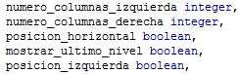

En la pantalla de creación del menú se muestras de la siguiente forma:

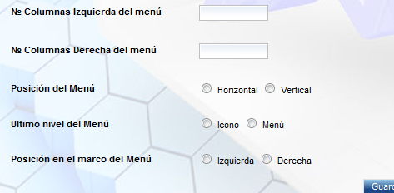

**Campos № Columnas Izquierda del menú y № Columnas Derecha del menú:** Estos campos se crearon por que el menú tiene un marco que es la tabla principal la cual se divide en dos columnas como se muestra en la siguiente imagen, en la cual el **numero de columnas de la izquierda** es 2 y el **numero de columnas de la derecha** es 1. Este valor se agrega en el menú principal que contiene los sub-Menús. En el ejemplo seria en el registro *Contabilidad*.

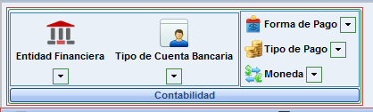

**El campo Posición del Menú**: indica el estilo como se quiere mostrar el icono. Horizontal se muestra el texto al lado de la imagen y es de tamaño pequeño. Vertical se muestra el texto debajo de la imagen y el tamaño es un poco mas grande. Si el registro es null se toma por defecto la posición vertical.

**El campo Ultimo Nivel del Menú:** Es un caso especial para cuando el sub-menú ya no tiene hijos y se quiere mostrar como Icono.

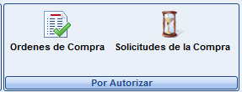

En el ejemplo de la imagen anterior el Menú **Por Autorizar** tiene dos hijos el valor del campo es Icono.



Si el valor fuera menú o null se mostraría de la siguiente forma:

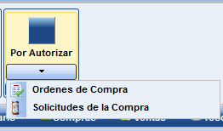

El color azul es porque el Menú Por Autorizar no tiene imagen.

**El campo Posición en marco del menú:** Indica en que posición se quiere el icono en la tabla del marco principal.

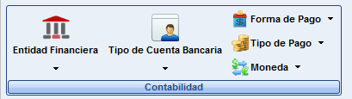

En el ejemplo del Menú **Contabilidad**: el menú Entidad Financiera y Tipo de Cuenta Bancaria están en la izquierda y Forma de Pago, Tipo de Pago y Moneda están en la Derecha. Cuando el valor es null toma por defecto la posición derecha.

# Para tener en cuenta

1. Los iconos ejecutan la acción que se realiza cuando se da clic en gestionar. por lo tanto toca agregarle el valor de la url.
2. El tamaño del Icono para el nuevo menú es de mínimo 32X32.
3. Se debe crear una carpeta llamada iconosMenuCabecera (iconos con el nuevo tamaño) en la siguiente ruta: (C:\workspace\NOMBRE_PROYECTO\WebContent\img\iconosMenuCabecera).
4. Tener en cuenta en IconoAction.java el método ***getCarpetaArchivosReal()*** que es la ruta donde se cargan los iconos de la gestión. En caso de cambio al nuevo menú toca cambiar la ruta.